**LAPORAN PRAKTIKUM**

**Praktikum 1**

Diajukan untuk memenuhi salat satu tugas praktikum Mata kuliah Komputer Grafik Praktek

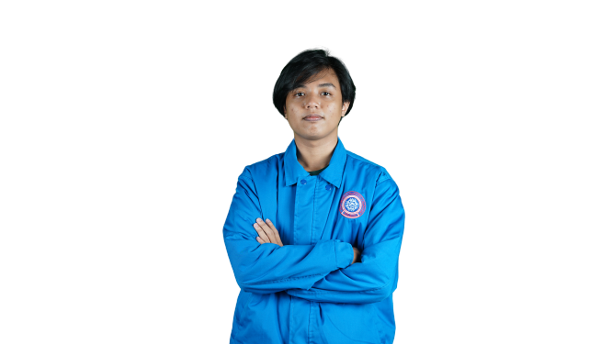

**Disusun Oleh:**

**Thoriq Fadhillah AJiji (201511063)**

**Jurusan Teknik Komputer dan Informatika**

**Program Studi D-3 Teknik Informatika**

**Politeknik Negeri Bandung**

**2020**

Task 1

Polygonal Model

Polygonal Modeling disebut juga dengan sculpting (memahat), hasil pemodelan menggunakan teknik ini menyerupai hasil pahatan. Polygonal modeling menjadi teknik modeling 3ds max yang paling banyak digunakan.

Selain alasan diatas, teknik ini banyak digunakan modeller karena tak membutuhkan resource komputer yang besar. Penggunaan teknik ini dimulai dari memilih bentuk pada standar geometri kemudian dikonversi menjadi editable mesh atau editable poly agar bentuk dasarnya bisa diedit. Kemudian bentuk dasar tadi disesuaikan dengan model yang diinginkan dengan melakukan editing pada vertex, edge, face, poly, border, atau elemen. Teknik dapat digunakan untuk membuat model dengan bentuk komplek dalam waktu yang relatif cepat.

Contoh bentuk Polygonal Model

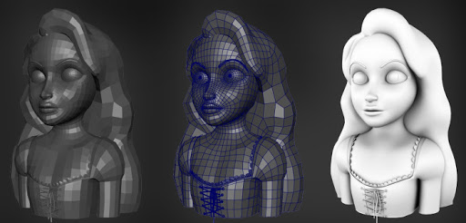

Curve Modelling

Curve model sering disebut NURBS merupakan teknik modeling dalam 3ds max dengan fokus memanfaatkan kurva dan surface 3d, sesuai dengan singkatan dari NURBS itu sendiri Non-Uniform Rational B-Spline. Teknik ini memungkinkan modeler untuk membuat bentuk dengan kurva kerumitan tinggi, sehingga teknik ini menjadi standar modeling dalam pembuatan objek dengan permukaan kurva.

Teknik ini diawali dengan mengkonversi bentuk objek solid dari standar geometri ke dalam bentuk yang bisa diedit menggunakan metode NURBS. Sedangkan untuk objek surface (non solid) bisa langsung dikonversi menjadi melalui panel geometri.

Contoh bentuk Curve Model

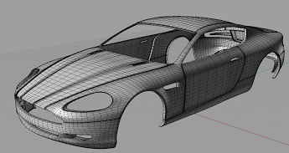

Digital Sculpting Modelling

Modeling yang terbentuk dari hasil pahatan, memiliki tingkat kehalusan tinggi sehingga dapat digunakan untuk membuat detail pada model. Detail yang tinggi tersebut pun terdiri dari vertex, edge, dan face dalam jumlah besar. Sehingga bisa dikategorikan dalam polygonal modeling, yang membedakan adalah proses pembuatan modelnya yang dipahat menggunakan alat digital. Namun, teknik sculpting juga dapat dilakukan dengan metode tradisional.

Contoh bentuk Digital Sculpting Modelling

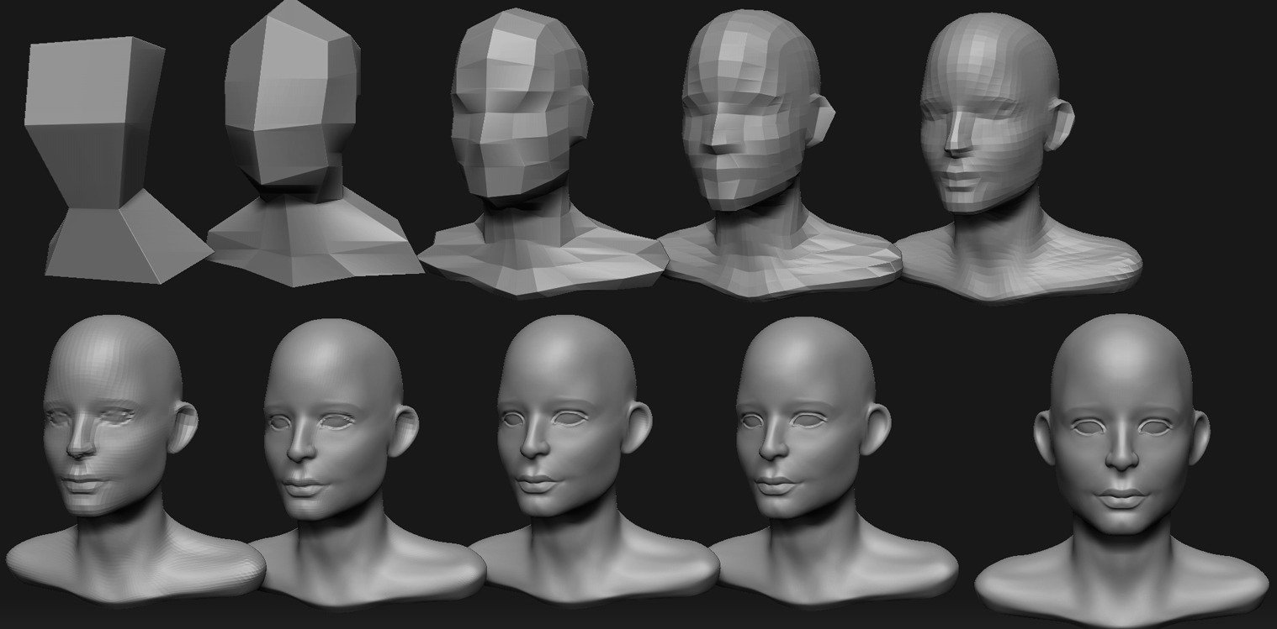

Task 2

Bentuk dasar

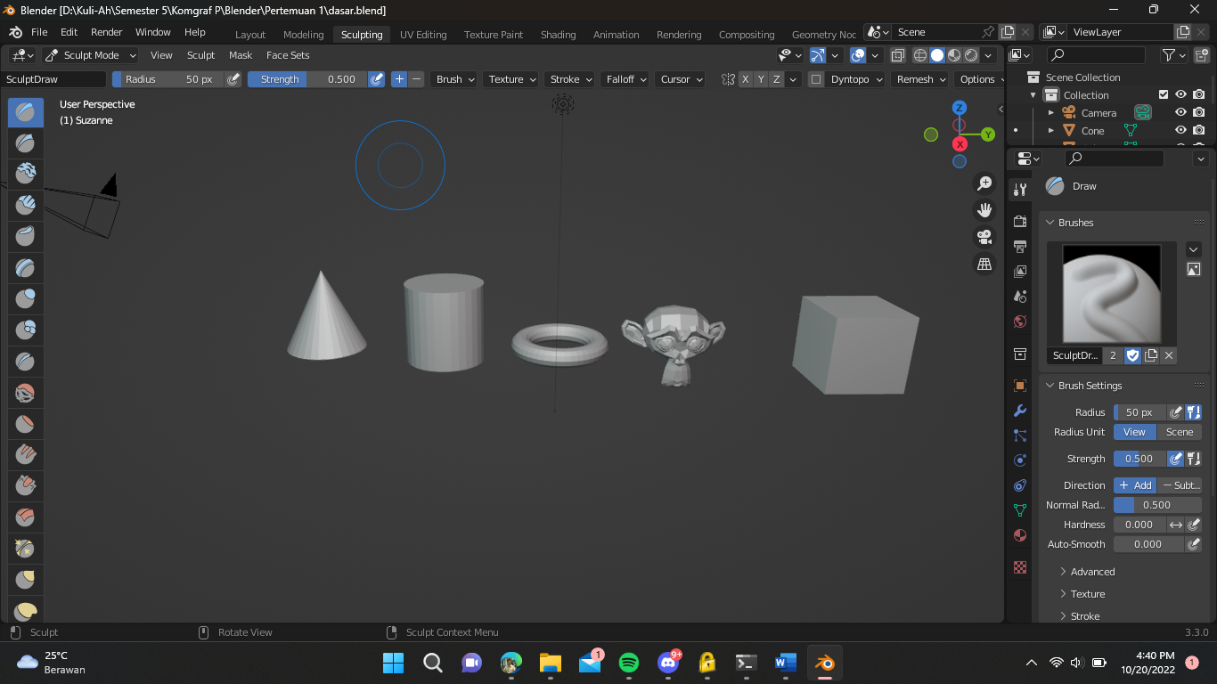

Task 3

Kursi

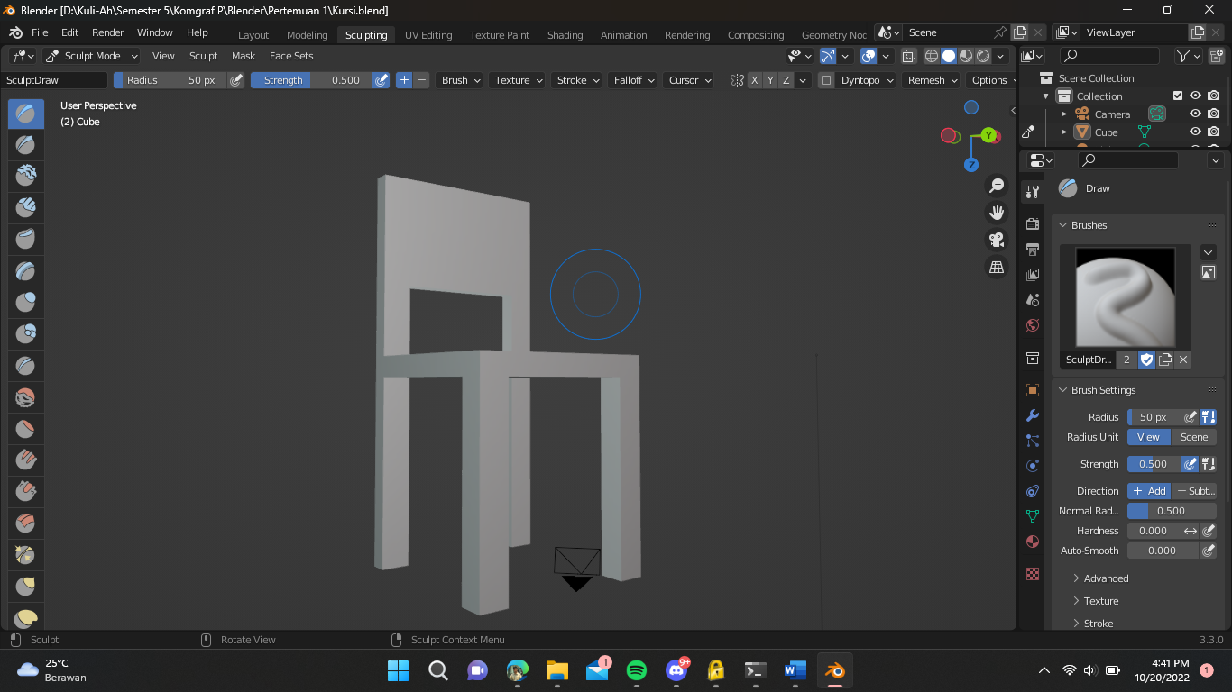

Task 4

Helicopter

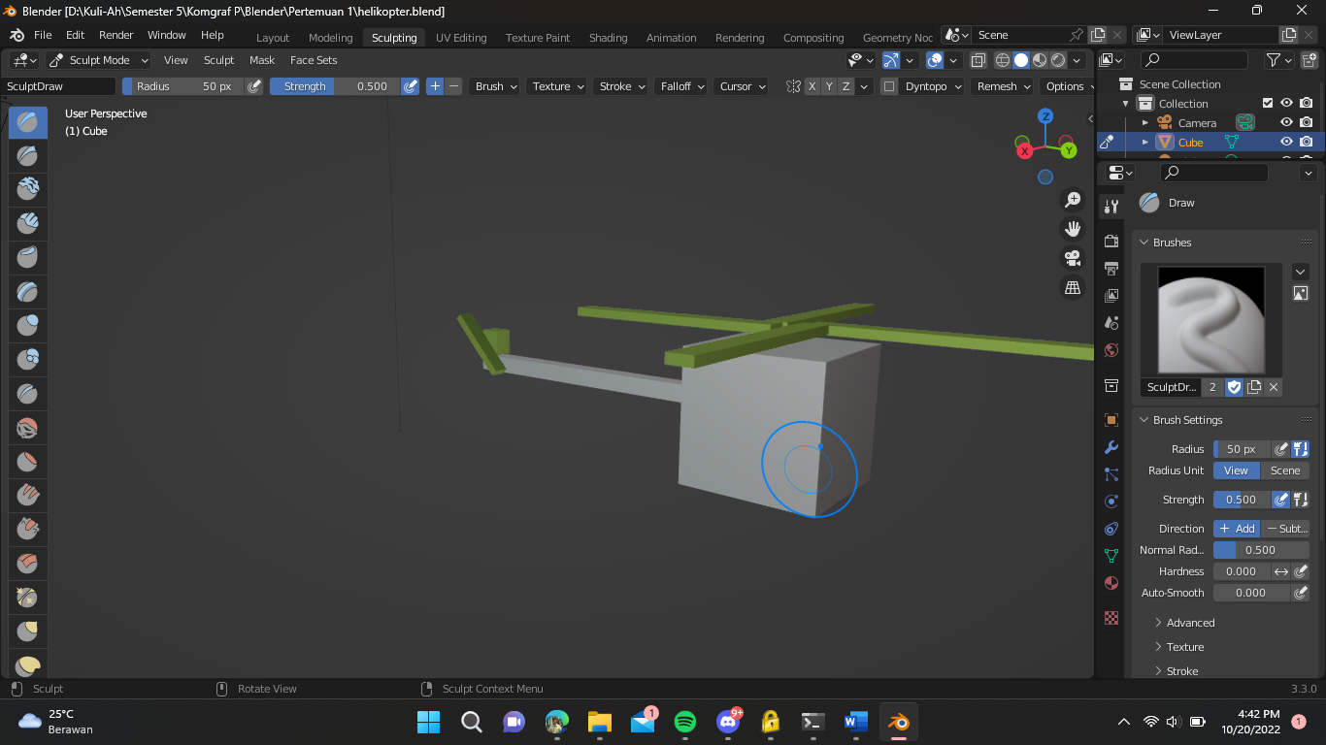

Lesson Learn :

Pelajaran yang saya dapatkan dari pengenalan materi blender ini, ternyata membuat objek 3D tidak semudah yang saya bayangkan, saya harus memahami terlebih dahulu penggunaan aplikasi tersebut.